# LEMBAR JUDUL SKRIPSI

**PERANCANGAN UI/UX APLIKASI ABSEN BERBASIS QR PADA TK ANGKASA 12**



**SKRIPSI**

Diajukan untuk memenuhi satu syarat kelulusan Program Sarjana

**NAMA : RIZKY RAMADHAN**

**NIM : 11211723**

**PROGRAM STUDI SISTEM INFORMASI**

**KAMPUS MARGONDA**

**FAKULTAS TEKNOLOGI INFORMASI**

**UNIVERSITAS NUSA MANDIRI JAKARTA**

**2022**

# LEMBAR PERSEMBAHAN

Dengan mengucap puji syukur, Skripsi ini kupersembahkan untuk :

1. Bapak Ahmad Hidayat dan Eulis Rohayati tercinta yang tela membesarkan ku dan selalu membimbing, mendukung, memotivasi dan memberikan apa yang terbaik bagiku serta selalu mendoakan aku untuk meraih gelar tertinggi dalam Pendidikan aku.
2. Mr Hans Van Miert yang sudah menjadi kakak yang sudah mendorong dan memberikan dukungan mental dan batin dan selalu memberikan semangat selama penyusunan skripsi ini.
3. Kepada teman-teman terdekatku yang sudah memberikan dukungan.

Tanpa mereka, aku dan karya ini tidak akan pernah ada.

# SURAT PERNYATAAN KEASLIAN SKRIPSI

Yang bertanda tangan dibawah ini, saya:

Nama : Rizky Ramadhan

NIM : 11211723

Program Studi : Sistem Informasi

Faukltas : Teknologi Informasi

Perguruan Tinggi : Universitas Nusa Mandiri

Dengan ini menyatakan bahwa Skripsi yang telah saya buat dengan judul: “**Perancangan UI UX Aplikasi Absen Berbasis QR pada TK Angkasa 12**”, adalah asli (orsinil) atau tidak plagiat (menjiplak) dan belum pernah diterbitkan/dipublikasikan dimanapun dan dalam bentuk apapun.

Demikianlah surat pernyataan ini saya buat dengan sebenar-benarnya tanpa ada paksanaan dari pihak manapun juga. Apabila dikemudian hari ternyata saya memberikan keterangan palsu dan atau ada pihak lain yang mengklaim bahwa Skripsi yang telah saya buat adalah hasil karya milik seseorang atau badan tertentu, saya bersedia diproses baik secara pidana maupun perdata dan kelulusan saya dari **Universitas Nusa Mandiri** dicabut/dibatalkan.

Dibuat di : Semarang

Pada tanggal: 29 Juni 2022

Yang menyatakan,

Rizky Ramadhan

# SURAT PERNYATAAN PERSETUJUAN PUBLIKASI KARYA

**ILMIAH UNTUK KEPENTINGAN AKADEMIS**

Yang bertanda tangan dibawah ini, saya:

Nama : Rizky Ramadhan

NIM : 11211723

Program Studi : Sistem Informasi

Faukltas : Teknologi Informasi

Perguruan Tinggi : Universitas Nusa Mandiri

Dengan ini menyetujui untuk memberikan ijin kepada pihak Nama Institusi, Hak Bebas Royalti Non-Eksklusif (Non-exclusive Royalti-Free Right) atas karya ilmiah kami yang berjudul: “**Perancangan UI UX Aplikasi Absen Berbasis QR pada TK Angkasa 12**”, beserta perangkat yang diperlukan (apabila ada).

Dengan Hak Bebas Royalti Non-Eksklusif ini pihak **Universitas Nusa Mandiri** berhak menyimpan, mengalih-media atau format-kan, mengelolaannya dalam pangkalan data (database), mendistribusikannya dan menampilkan atau mempublikasikannya di internet atau media lain untuk kepentingan akademis tanpa perlu meminta ijin dari kami selama tetap mencantumkan nama kami sebagai penulis/pencipta karya ilmiah tersebut.

Saya bersedia untuk menanggung secara pribadi, tanpa melibatkan pihak **Universitas Nusa Mandiri**, segala bentuk tuntutan hukum yang timbul atas pelanggaran Hak Cipta dalam karya ilmiah saya ini. Demikian pernyataan ini saya buat dengan sebenarnya.

Dibuat di : Semarang

Pada tanggal: 29 Juni 2022

Yang menyatakan,

Rizky Ramadhan

# PERSETUJUAN DAN PENGESAHAN SKRIPSI

Skripsi ini diajukan oleh:

Nama : Rizky Ramadhan

NIM : 11211723

Program Studi : Sistem Informasi

Fakultas : Teknologi Informasi

Jenjang : Strata Satu (S1)

Judul Skripsi : Perancangan UI UX Aplikasi Absen Berbasis QR pada TK Angkasa 12 Berbasis Website

Untuk dipertahankan pada Periode I-2022 dihadapan penguji dan diterima sebagai bagian persyaratan yang diperlukan untuk memperoleh Sarjana Komputer (S.Kom) pada Program Sarjana Program Studi Nama Program Studi Nama Fakultas di **Universitas Nusa Mandiri**.

Semarang, 29 Juni 2022

Dosen Pembimbing : **Yuyun Yuningsih,M.Kom** ……………..

**DEWAN PENGUJI**

Penguji 1 : ……………………. …………………………….

Penguji 2 : ……………………. …………………………….

# PEDOMAN PENGGUNAAN HAK CIPTA

Skripsi yang berjudul “**Perancangan UI UX Aplikasi Absen Berbasis QR pada TK Angkasa 12**” adalah hasil karya tulis asli **Rizky Ramadhan** dan bukan hasil terbitan sehingga peredaran karya tulis hanya berlaku di lingkungan akademik saja, serta memiliki hak cipta. Oleh karena itu, dilarang keras untuk menggandakan baik sebagian maupun seluruhnya karya tulis ini, tanpa seizin penulis.

Referensi kepustakaan diperkenankan untuk dicatat tetapi pengutipan atau peringkasan isi tulisan hanya dapat dilakukan dengan seizin penulis dan disertai ketentuan pengutipan secara ilmiah dengan menyebutkan sumbernya.

Untuk keperluan perizinan pada pemilik dapat menghubungi informasi yang tertera di bawah ini:

Nama : Rizky Ramadhan

Alamat. :

No.Telp :

E-mail : rizkyrama1504@gmail.com

# KATA PENGANTAR

Alhamdulillah, dengan mengucapkan puji syukur kehadirat Allah SWT, yang telah melimpahkan rahmat dan karunia-Nya, sehingga pada a khirnya penulis dapat menyelesaikan tugas ini dengan baik. Dimana Skripsi ini penulis sajikan dalam bentuk buku yang sederhana. Adapun judul Skripsi, yang penulis ambil sebagai berikut, “Perancangan UI UX Aplikasi Absen Berbasis QR pada TK Angkasa 12”.

Tujuan penulisan Skripsi ini dibuat sebagai salah satu syarat kelulusan Program Sarjana Universitas Nusa Mandiri. Sebagai bahan penulisan diambil berdasarkan hasil penelitian (eksperimen), observasi dan beberapa sumber literatur yang mendukung penulisan ini. Penulis menyadari bahwa tanpa bimbingan dan dorongan dari semua pihak, maka penulisan Skripsi ini tidak akan lancar.

Oleh karena itu pada kesempatan ini, izinkanlah penulis menyampaikan ucapan terima kasih kepada:

1. Rektor Universitas Nusa Mandiri

2. Wakil Rektor I Bidang Akademik Universitas Nusa Mandiri

3. Dekan Fakultas Teknologi Informasi Universitas Nusa Mandiri

4. Ketua Program Studi Informatika Universitas Nusa Mandiri.

5. Dosen Pembimbing Skripsi.

6. Asisten Dosen Pembimbing Skripsi.

7. Bapak/ibu dosen Program Studi Informatika Universitas Nusa Mandiri yang telah memberikan penulis dengan semua bahan yang diperlukan.

8. Staff / karyawan / dosen di lingkungan Fakultas Teknologi Informasi Universitas Nusa Mandiri

9. Staff/karyawan di lingkungan Kopi Keluarga.

10. Orang tua tercinta yang telah memberikan dukungan moral maupun spritual.

11. Rekan-rekan mahasiswa. Serta semua pihak yang terlalu banyak untuk disebut satu persatu sehingga terwujudnya penulisan ini.

Penulis menyadari bahwa penulisan Skripsi ini masih jauh sekali dari sempurna, untuk itu penulis mohon kritik dan saran yang bersifat membangun demi kesempurnaan penulisan dimasa yang akan datang. Akhir kata semoga Skripsi ini dapat berguna bagi penulis khususnya dan bagi pembaca.

Dibuat di : Semarang

Pada tanggal: 29 Juni 2022

Penulis ,

Rizky Ramadhan

# ABSTRAK

**Rizky Ramadhan (11211723), Perancangan UI UX Aplikasi Absen Berbasis QR pada TK Angkasa 12.**

QR code sendiri merupakan teknologi yang dapat digunakan dalam beberapa bidang maka dari itu QR code sangat berguna. Perkembangan tersebut membawa dampak yang besar di dalam berbagai aspek kehidupan contohnya dalam bidang Pendidikan atau kantoran. Dapat menggantikan sistem yang bersifat manual dengan cara memanggil ataupun melakukan absensi dengan melihat kandidat/murid yang hadir satu persatu. Berdasarkan uraian permasalahan tersebut, maka dibutuhkan solusi yang tepat untuk mambantu pihak TK Angkasa 12 dapat membuat aplikasi berbasis absensi yang menggunakan QR code untuk mempermudah sistem absensi pada saat pandemic ini.

*Kata Kunci : Absen, QR Code, Teknologi*

***Abstract***

*Rizky Ramadhan (11211723), Designed UI UX Aplication Absent using QR Code at TK Angkasa 12*

*QR code itself is a technology that can be used in several fields, therefore QR codes are very useful. These developments have had a great impact in various aspects of life, for example in the field of education or the office. Can replace the manual system by calling or doing attendance by looking at the candidates/students who are present one by one. Based on the description of the problem, the right solution is needed to help Angkasa 12 TK make an attendance-based application that uses a QR code to facilitate the attendance system during this pandemic.*

*Keyword: Absent, QR Code, Tech*

# DAFTAR ISI

LEMBAR JUDUL SKRIPSI i

LEMBAR PERSEMBAHAN ii

SURAT PERNYATAAN KEASLIAN SKRIPSI iii

SURAT PERNYATAAN KEASLIAN SKRIPSI iv

SURAT PERNYATAAN PERSETUJUAN PUBLIKASI KARYA v

PERSETUJUAN DAN PENGESAHAN SKRIPSI vi

PEDOMAN PENGGUNAAN HAK CIPTA vii

KATA PENGANTAR viii

ABSTRAK x

DAFTAR ISI xii

BAB I PENDAHULUAN 1

1.1 Latar Belakang Masalah 1

1.2 Identifikasi Masalah 2

1.3 Perumusan Masalah 2

1.4 Maksud dan Tujuan 2

1.5 Metode Penelitian 3

1.6 Ruang Lingkup 4

BAB II LANDASAN TEORI 5

2.1 Konsep Dasar 5

2.2 Penelitian Terkait 8

2.3 Tinjauan Instansi 10

BAB III METODE PENELITIAN 13

3.1 Tahapan Penelitian 13

3.2 Metode Penelitian 15

BAB IV HASIL PENELITIAN DAN PEMBAHASAN 18

4,1 Analisa data 18

4.2 Struktur Hieraki 19

4.3 Comparative Judgement 20

4.4 Hasil Implementasi 23

BAB V PENUTUP 33

5.1 Kesimpulan 33

5.2 Saran 33

DAFTAR PUSAKA 35

LAMPIRAN 37

CURICULUM VITAE 38

LEMBAR PENGESAHAN 39

# BAB I PENDAHULUAN

## 1.1 Latar Belakang Masalah

Seiring dengan perkembangan jaman, teknologi semakin penting dalam dunia bisnis, salah satunya adalah penerapan sistem informasi kedalam perusahaan. Perkembangan dunia teknologi dalam berbagai aspek akhir-akhir ini semakin pesat. Perkembangan tersebut membawa dampak yang besar di dalam berbagai aspek kehidupan contohnya dalam bidang Pendidikan atau kantoran yang dapat melakukan absen dengan menggunakan QR sehingga mereka dapat melakukan absen dengan *handphone* mereka sendiri untuk mempermudah dan membuat sistem absen yang ada saat ini menjadi lebih efisien.

Dengan adanya sistem absensi yang berbasis dengan QR diharapkan dapat menggantikan sistem yang bersifat manual dengan cara memanggil ataupun melakukan absensi dengan melihat kandidat/murid yang hadir satu persatu dengan mengandalkan kertas yang dapat terjadi kesalahan seperti ada beberapa orang yang tidak terpanggil dan tidak diabsennya kandidat/murid yang dating telat pada hari tersebut.

*QR code* sendiri merupakan teknologi yang dapat digunakan dalam beberapa bidang maka dari itu *QR code* sangat berguna dan dapat dimanfaatkan dalam pembuatan sistem absensi yang ada sehingga keamanan data pada kelas/kantor dapat diamankan juga dengan *QR code* sehingga tidak semua orang dapat mengakses data yang dimiliki oleh kantor/kelas yang menggunakan *QR code* tersebut.

Berdasarkan uraian permasalahan tersebut, maka dibutuhkan solusi yang tepat untuk mambantu pihak TK Angkasa 12 dapat membuat aplikasi berbasis absensi yang menggunakan *QR code* untuk mempermudah sistem absensi pada saat *pandemic* ini. 1

## 1.2 Identifikasi Masalah

Berdasarkan latar belakang masalah yang telah dijelaskan diatas dapat disimpulkan bahwa masalah yang temukan adalah.

1. Metode pencatatan absen dengan sistem QR
2. Pembuatan rekapitulasi dalam sistem absen menggunakan QR
3. Memanfaatkan teknologi yang dimiliki oleh semua orang saat ini baik muda maupun tua.

## 1.3 Perumusan Masalah

Berdasarkan Masalah yang telah di jabarkan pada identifikasi masalah maka dapat disimpulkan rumusan masalah dapat di simpulkan berupa pernyataan seperti berikut.

1. Apakah sistem absen yang digunakan akan lebih optimal?
2. Apakah dapat dimembantu seluruh aspek yang berjalan pada sekolah?
3. Bagaimana sistem yang ada dapat digantikan?

## 1.4 Maksud dan Tujuan

Adapun maksud dan tujuan dari melakukan penulisan Skripsi ini :

1. Memudahkan melakukan absensi dengan menggunakan sistem QR yang dapat di akses melalui handphone.
2. Mempermudah pekerjaan admin yang dimana dapat melakukan rekapitulasi dengan cepat dan tepat.
3. Mengajarkan kepada sekolah betapa penting nya perkembangan teknologi dan dapat mempermudah proses yang berjalan menjadi lebih baik

## 1.5 Metode Penelitian

Menjelaskan metode penelitian dan teknik pengumpulan data yang digunakan untuk penyusunan Skripsi. Dalam kegiatan penelitian tersebut penulis menggunakan metode penelitian sebagai berikut :

1. **Metode Pengembangan Perangkat Lunak**

Metode penulis yang penulis pilih dalam perancangan dan pembuatan aplikasi didasarkan oleh model pengembangan perangkat lunak dengan model air terjun (*waterfall*). Model air terjun menyediakan pendekatan alur hidup perangkat lunak secara sekuential atau terurut dimulai dari analisis, desain, pengkodean, pengujian dan tahap pendukung (*support*).

1. **Teknik Pengumpulan Data**
   * + 1. Wawancara (*Interview*)

Dalam penulisan laporan ini, untuk mendapatkan informasi secara lengkap maka kami melakukan suatu metode suatu tanya jawab mengenai semua kegiatan yang berhubungan dengan sistem yang berjalan Bersama dengan guru guru pada TK Angkasa 12.

1. Pengamatan (*Observation*)

Kami juga melakukan metode pengamatan secara terhadap kegiatan yang berhubungan dengan masalah yang diambil. Hasil dari pengamatan tersebut dicatat oleh kami dan dari kegiatan observasi dapat diketahui kesalahan atau proses dalam kegiatan tersebut.

1. Studi pustaka

Selain melakukan kegiatan diatas penulis juga melakukan studi kepustakaan melalui literatur-literatur atau referensi-referensi yang ada pada internet maupun perpustakaan.

## 1.6 Ruang Lingkup

Dalam penelitian Skripsi ini, penulis membatasi ruang lingkup pembahasan masalah pada masalah absensi yang diteliti saat ini. Adalah bahwa setiap guru atau murid yang terdaftar pada sekolah dapat melakukan absen secara *online* melalui *handphone* masing-masing dan admin dapat melakukan login melalui web admin untuk melakukan rekapitulasi dan mencetak hasil dari print berdasarkan tanggal/bulan yang dibutuhkan.dengan cara guru melakukan absensi melalui QR pada saat memasuki ruang guru untuk menentukan jam absensi guru yang telah hadir pada saat itu.

# BAB II LANDASAN TEORI

## 2.1 Konsep Dasar

1. **Pengertian Sistem**

Sistem merupakan sebagai sekumpulan prosedur yang saling berkaitan dan saling terhubung untuk melakukan suatu tugas bersama-sama. Secara keseluruhan, sebuah sistem informasi terdiri atas tiga komponen utama. Ketiga komponen tersebut merupakan *software*, *hardware,* dan *brainware*. Ketiga Komponen tersebut berkaitan satu sama lain.2

1. **Pengertian Informasi**

Informasi adalah sebuah pesan yang memiliki berbagai pengertian yang berbeda tergantung pada konteksnya. 3

1. **Pengertian Sistem Informasi**

Sistem informasi adalah suatu sistem di dalam suatu organisasi yang mempertemukan kebutuhan pengelolaan data, mendukung operasi, bersifat manajerial dan strategi kegiatan dari suatu organisasi atau instansi dan menyediakan laporan-laporan bagi pihak tertentu. Instansi yang bergerak di berbagai bidang. 4

1. **Pengertian Absensi**

Absensi merpuakan kegiatan pengambilan data guna mengetahui jumlah kehadiran pada suatu acara. Setiap kegiatan yang membutuhkan informasi mengenai kandidat tertentu akan melakukan absensi. Hal ini juga terjadi pada proses belajar.5

1. **Pengertian *QR code***

*QR code* merupakan jenis kode matriks atau kode batang dua dimensi yang dikembangkan oleh Denso Wave, sebuah divisi Denso Corporation yang merupakan sebuah perusahaan Jepang dan dipublikasikan pada tahun 1994 dengan fungsionalitas utama yaitu dapat dengan mudah dibaca oleh pemindai QR merupakan singkatan dari quick response atau respons cepat, yang sesuai dengan tujuannya adalah untuk menyampaikan informasi dengan cepat dan mendapatkan respons yang cepat pula. Berbeda dengan kode batang, yang hanya menyimpan informasi secara horizontal, kode QR mampu menyimpan informasi secara horizontal dan vertikal, oleh karena itu secara otomatis kode QR dapat menampung jumlah informasi lebih baik. 6

1. **Metode Perancangan Perangkat Lunak**

Metode yang digunakan dalam adalah metode *waterfall*. Alasan menggunakan metode ini adalah karena metode *waterfall* melakukan pendekatan secara sistematis dan berurutan dalam membangun suatu sistem. Proses metode *waterfall* yaitu pada pengerjaan dari suatu system dilakukan secara berurutan. Sistem yang dihasilkan akan memiliki kualitas yang sangat baik, dikarenakan pelaksanaannya secara bertahap sehingga tidak terfokus pada tahapan tertentu. Tahapan dari metode *waterfall* adalah : 7

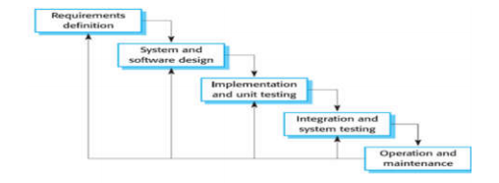

Sumber : 7

**Gambar II.1 Metode Pengumpulan Data**

1. Analisis

Kebutuhan Tahap analisis kebutuhan dilakukan dengan menganalisa kebutuhan user, analisa perangkat lunak dan perangkat keras yang dibutuhkan dalam pengembangan sistem serta kebutuhan lain dalam pembuatan basis data.

2. Desain

Sistem Tahap selanjutnya yaitu mendesain sistem. Tahap ini dibuat sebelum tahap pengkodean. Tujuan dari tahap ini adalah memberikan gambaran tentang apa yang akan dikerjakan dan bagaimana tampilannya.

3. *Coding* (Penulisan Kode Program)

Aktivitas pada tahap ini dilakukan pengkodean sistem. Penulisan kode program merupakan tahap penerjemahan desain sistem yang telah dibuat kedalam bentuk perintah-perintah yang dimengerti computer.

4. *Testing* (Pengujian Program)

Pengujian dilakukan untuk memastikan bahwa *softtware* yang dibuat telah sesuai dengan desainnya dan semua fungsi dapat dipergunakan dengan baik tanpa ada kesalahan.

5. *Operation and Maintenance* (Pemeliharaan Program)

Tahap ini merupakan tahap terakhir dalam metode *waterfall*. Sistem dapat di implementasikan. Pemeliharaan mencakup koreksi dari berbagai error yang tidak ditemukan pada tahap-tahap terdahulu, perbaikan atas implementasi dan pengembangan unit sistem, serta pemeliharaan program.

## 2.2 Penelitian Terkait

Penelitian dengan judul “Penerapan *QR code* Untuk Sistem Absensi Siswa SMP Berbasis Web “ yang membahas mengenai *QR code* adalah jenis kode batang dua dimensi dalam bentuk yang dikembangkan oleh Denso Wave, a divisi dari Denso Co. Corporation, sebuah perudahaan di Jepang, yang diterbitkan pada tahun 1994. Barcode adalah simbol yang menandai benda nyata yang terbuat dari batangan berpola hitam putihagar mengelola komputer mudah untuk mengenali data kehadiran siswa yang baik diperlukan untuk menjadi mampu memberikan kemudahan dalam menghasilkan data absensi siswa dan merupakan salah satu yang penting faktor dalam mengelola data kehadiran yang baik. Pengelolaan absensi siswa dengan menggunakan Web Berbasis *QR code* merupakan aplikasi yang akan dibangun di “SMP Negeri 11 Sukabumi” karena absensi yang digunakan masih sistem konvensional, seperti proses absensi dengan buku absensi dan laporan absensi masih lambat, sehingga dapat menghambat waktu, untuk mengatasi hal diatas permasalahan tersebut, penulis mengusulkan cara pemecahannya yaitu dengan pembuatan aplikasi computer yang diharapkan dengan adanya sistem ini dapat mengurangi dan meminimalisir kesalahan dan permasalahan yang terjadi.8

Penelitian terkait berikutnya berjudul “Penerapan Teknologi *QR code* Berbasis Web untuk Absensi Pegawai pada BKPSDM Kabupaten Tanah Laut” yang membahas mengenai Rekapitulasi kehadiran dan pelaporan absensi pegawai juga dilakukan secara manual. Selain itu, kelemahan dari presensi manual dapat menyebabkan terjadi kecurangan yang mungkin dilakukan antar pegawai seperti titip absen. Penelitian ini ini dilakukan untuk mengatasi masalah tersebut dengan menggunakan teknologi *QR code* berbasis web. *QR code* merupakan kode yang mampu menyimpan dan memberikan data dengan respon dengan cepat, yang data tersebut disimpan dalam basis data melalui sebuah web. Metode pengembangan sistem ini menggunakan metode waterfall dengan tahapan analisis kebutuhan, perancangan dengan DFD, pengimplementasian menggunakan bahasa pemograman PHP dan basis data MySQL. Dengan adanya sistem ini dapat memberikan solusi agar memudahkan pegawai dalam mengelola presensi pegawai, sehingga mampu meningkatkan kualitas kinerja pegawai serta dapat menghitung rekapitulasi absensi secara akurat. 9

Penelitian terkait berikutnya berjudul “implementasi sistem absensi *qr* *barcode* dalam penegakan disiplin pegawai pemerintah kota semarang pada masa pandemi” yang membahas mengenai Absensi pada masa pandemi Covid-19 ini. Dikarenakan absensi fingerprint tidak dapat digunakan karena dikhawatirkan dapat menularkan virus Covid-19, maka Pemerintah Kota Semarang menggunakan absensi *QR code* sebagai penggantinya. Tujuan dari penelitian ini adalah untuk mengetahui implementasi sistem absensi *QR code* dalam penegakan disiplin pegawai Pemerintah Kota Semarang di masa pandemi Covid-19. Penelitian ini merupakan penelitian kualitatif dengan metode deskriptif dengan pendekatan induktif dan analisis terhadap implementasi menggunakan teori George C. Edwards III tentang Implementasi Kebijakan Publik. Teknik pengumpulan data menggunakan cara observasi, wawancara semi terstruktur, dan dokumentasi. Temuan dalam penelitian ini yaitu implementasi dari sistem absensi barcode cukup baik dilihat dari komunikasi antar pihak yang cukup baik sumber daya yang tergolong baik namun masih terdapat kekurangan, pada kedisiplinan pegawai, dan struktur birokrasi yang masih ada kekurangan. 10

## 2.3 Tinjauan Instansi

1. **Sejarah Instansi**

TK Angkasa 12 berlokasikan pada Jl. TNI AU Dwikora No. 37 Cilangkap, Kecamatan Tapos yang dirikan pada tahun 1964 oleh Ny.Mala Bambang Gunarto dengan tujuan pada saat itu di komplek TNI AU DWIKORA belum memiliki TK didaerah mereka, sehingga perkumpulan ibu-ibu PIA yang tinggal pada sekitar TNI AU DWIKORA bersatu membentuk persatuan untuk mendirikan Taman kanak kanak, yang mana pada saat itu usia anak dini banyak sekali ,tidak bersekolah ,sehingga perkumpulan ibu-ibu membuka TK sehingga anak anak usia dini pada masuk menjadi siswa TK ANGKASA 12. Sehingga anak anak usia dini merasakan arti pembelajaran di masa anak-anak , membentuk sikap sosial,karakter, beradaptasi dgn lingkungan sehingga anak usia dini punya tanggung jawab yang di arahkan. dan siap untuk melanjutkan ke tingkat lebih tinggi.

1. **Visi dan Misi Instansi**

Visi

1. Mempersiapkan anak didik menjadi generasi yang cerdas, sehat ceria, berakhlak mulia, beriman dan bertaqwa kepada Tuhan Yang Maha Esa.
2. Menjadikan anak yang kreatif, mandiri, disiplin dan bertanggung jawab sejak usia dini

Misi

1. Memberikan pengasuhan layanan Pendidikan bagi anak usia dini.
2. Membentuk karakter dan kepribadian yang mandiri, sopan sabtun dan cinta kepada Tuhan Yang Maha Esa.
3. Mendidik anak menjadi lebih kreatif, efektif,inovatif, sesuai dengan kemampuan anak.
4. Mengantarkan anak didik ke Sekolah Dasar sesuai dengan perkembangan anak
5. **Struktur Instansi & Fungsi**

**a. Struktur Instansi TK Angkasa 12**

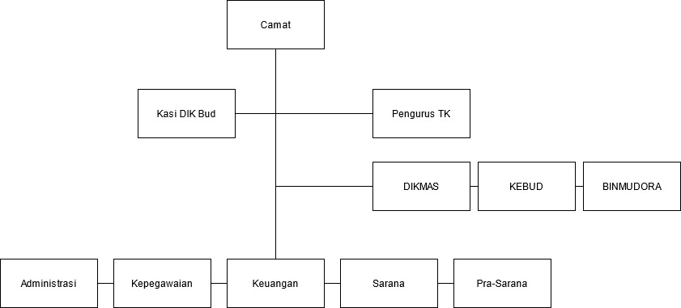

**Sumber : TK Angkasa 12**

**Gambar II.1. Struktur Instansi**

# BAB III METODE PENELITIAN

## 3.1 Tahapan Penelitian

Tahapan penelitian mencangkup langkah – langkah pelaksanaan dari awal sampai akhir, adapun langkahnya sebagai berikut :

**Sumber : TK Angkasa 12** 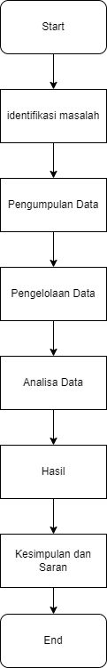

**Gambar III.1 Tahapan Penelitian**

1. Identifikasi Masalah

Melakukan identifikasi tentang masalah apa yang akan dibahas berkaitan dengan manajemen kualitas dan kegagalan konstruksi berdasarkan literatur dan informasi yang telah diperoleh.

1. Pengumpulan Data

Pengumpulan data dilakukan dengan cara menggunakan *google form* yang akan diisi oleh guru dan *staf* yang ada pada sekolah mengenai pengembangan sistem absen.

1. Pengelolaan Data

Merupakan data yang sudah didapatkan akan disimpulkan dan digunakan untuk melakukan pengembangan sistem absensi untuk mempermudah kegiatan absen yang terjadi pada TK Angkasa 12

1. Analisis Data

Setelah melakukan pengelolaan data maka data akan dianalisa kembali dengan *Analytic Hierarcy Proses* yang dilakukan secara kualitatif yaitu metode yang bersifat deskriptif untuk mendapatkan data yang dibutuhkan untuk disimpulkan.

1. Hasil

Setelah data yang didapakan sudah dianalisa maka hasil yang didapatkan akan digunakan untuk melakukan pengembangan program sistem absensi yang menggunakan QR *Code*

1. Kesimpulan dan Saran

Kesimpulan dan Saran merupakan tahapan akhir dari uraian yang sudah didapatkan dalam analisan dan pengolaan data dengan menyimpulkan hasil dari penelitian ini.

## 3.2 Metode Penelitian

1. **Identifikasi Masalah & Pengumpulan Data**

Metode Pengumpulan Data Metode pengumpulan data yang digunakan adalah :

1. Metode Pengumpulan Data

Dengan membagikan angket atau kuesioner yang akan diisi tentang proses pelaksanaan konstruksi yang berkaitan dengan variabel-variabel yang akan dicari. Langkah awal adalah mengurus perijinan kepada pihak kontraktor untuk bisa menemui responden yang berkompeten mengisi kuesioner. Kemudian mengadakan kesepakatan waktu dengan responden. Kuesioner diberikan kepada responden untuk diisi sesuai keadaan yang sebenarnya tanpa arahan dari peneliti. Setelah selesai, responden mengembalikan kuesioner kepada peneliti.

1. Metode Wawancara

Melakukan wawancara dengan kepala sekolah dan beberapa guru mengenai sistem absensi yang ada pada TK Angkasa 12. Untuk mendapatkan kesimpulan mengenai perubahan dan pengembangan yang ada pada sistem absensi pada TK Angkasa 12.

1. Metode Observasi

Melakukan observasi langsung pada TK Angkasa 12 Depok selama 3x pertemuan yang bertujuan mendapatkan informasi mengenai absensi yang ada pada TK Angkasa 12 sehingga data yang didapatkan dapat digunakan untuk membuat sebuah progam yang dapat digunakan mempermudah guru-guru TK Angkasa 12 mengenai absensi.

1. **Pengelolaan Data**

Untuk mendapatkan data yang diinginkan dari yang sudah disebarkan maka proses pengelolaan data dilakukan berdasarkan hasil dari yang sudah dikembalikan oleh responden pada proses pengumpulan data.

1. **Populasi dan Sampel Penelitian**

Populasi merupakan wilayah generalisasi yang terdiri atas : obyek/subyek yang mempunyai kualitas dan karakteristik tertentu yang ditetapkan oleh peneliti untuk dipelajari kemudian ditarik kesimpulannya. Sampel merupakan obyek observasi peneliti, penarikan sampel dilakukan secara *sampling* *aksidental*. Untuk penelitian ini ditetapkan kuesioner sebanyak 10 responden dari 18 guru yang merupakan guru guru pada TK Angkasa 12

1. **Analisis Data**

Untuk mendapatkan inti dari penelitian maka analisis yang digunakan adalah analisis data kualitatif dan analisis data kuantitatif. Analisis data kualitatif merupakan suatu analisis data yang dipergunakan apabila data yang terkumpul tidak dapat diangkakan, dalam antrian hanya berupa uraian kata menjadi suatu masalah. Sedangkan analisis data kuantitatif merupakan suatu analisis data yang dipergunakan apabila kesimpulang-kesimpulan yang diperoleh dapat dibuktikan dengan angka- angka dan juga dalam perhitungan dipergunakan rumus yang ada hubungannya dengan analisis penulisan.

1. **Model Hirarki**

Dalam penentuan kebutuhan sistem absensi yang paling efektif pada TK Angkasa 12 peneliti mempertimbangkan perubahan kebiasaan dan ketepatan sebagai berikut.

1. Tingkat Efektif

Berdasarkan kuioner dan referensi yang membahas mengenai pengembangan sistem absensi. Tingkat efektivitas pada sistem absensi merupakan aspek penting yang digunakan untuk menentukan ketepatan absen seseorang.

1. Pengaruh

Pengaruh pada bagian ini merupakan alasan yang merupakan evaluasi yang akan dilakukan untuk pengembangan sistem absensi yang berguna untuk membuat sistem yang sempurna dengan mengurangi aspek-aspek yang mempengaruhi kinerja pengembangan sistem absen.

1. Ketepatan

Ketepatan merupakan aspek paling penting pada absensi. Dengan mengedepankan ketepatan maka tidak perlu lagi melakukan antri dalam melakukan absen atau pun mencatat secara manual dengan antrian yang terjadi pada waktu-waktu tertentu.

# BAB IV HASIL PENELITIAN DAN PEMBAHASAN

## 4,1 Analisa data

Kuesioner yang telah disebarkan kepada 10 responden para guru yang melakukan absen di linkungan TK Angkasa 12. Penyebaran kuesioner dilakukan secara langsung kepada responden. Penyebaran kuesioner dimulai pada bulan Juni 2022. Jumlah kuesioner yang disebarkan sebanyak 10 kuesioner. Untuk mempermudah pengisian dan pengolahan data, maka dibuatklah kriteria dan alternatif pada absensi guru menggunakan QR *Code*. adapun kriteria dan alternatif yang digunakan dalam penelitian ini sebagai berikut:

1. Ketepatan Waktu

Penerapan absensi menggunakan QR *Code* dapat meningkatkan disiplin guru, dilihat dari ketepatan waktu akan diberikan sanksi bagi yang melanggar dengan mempengaruhi tunjangan, sehingga para guru akan termotivasi untuk datang tepat waktu. Efektivitas absensi menggunakan QR *Code* sudah sangat berdampak dalam meningkatkan kedislipinan para guru di TK Angkasa 12, meskipun masih ada keterlambatan yang ditemui. Kerugian yang diterima langsung oleh para guru yang terlambat membuat efek jera kepada para guru.

1. Pencapaian Target

Penelitian ini menemukan bahwa penerapan absensi berbasis QR *Code* di TK angkasa 12 telah mengarah pada tujuan sekolah, yaitu meningkatkan kehadiran para guru, jarak antara tempat kerja dengan rumah guru tidak menjadi masalah. Mereka tetap atif masuk untuk mengajar setiap harinya sesuai dengan ketentuan yang ada, dengan demikian pencapaian target dalalm penerapan absensi berbasis QR *Code* dapat terlaksana dengan baik, Proses pembuatan laporan absensi bulanan lebih mudah pada saat absensi QR *Code* karena sudah terdapat di website semuanya dan sudah tercantum disana dari tingkat kehadiran, laporan personal dan laporan bulanan.

1. Tanggung Jawab

Tanggung Jawab adalah sikap yang ditunjukkan oleh seseorang pegawai terhadapa apa yang telah ditugaskan kepadanya. Bertanggung jawab atas apa yang dilimpahkan pimpinan akan menjamin kepercayaan pimpinan dan menjaga kenyamanan kerja serta produktivitas kerja. Tanggung jawab merupakan bentuk komitmen individu dalam setiap aktifitasnya. Jida para guru di TK Angkasa 12 ingin penilaian kerjanya baik, maka dia harus disiplin. Tapi juga ada beberapa guru yang terkendala hal lain, maka dia sulit untuk disiplin. Setiap pelanggaran yang dilakukan akan ada sanksi yang diterapkan kepada yang bersangkutan dan harus menanggung sendiri resiko yang didapat.

## 4.2 Struktur Hieraki

Berdasarkan kriteria alternatif yang telah diambil, maka disusunlah dalam sebuah bentuk hierarki agar lebih mempermudah dalam pengolahan data. Berikut adalah hierarki untuk pengambilan keputusan dalam penggunaan absensi menggunakan QR *Code* di TK Angkasa 12

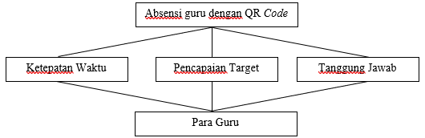

Sumber: TK Angkasa 12

**Gambar IV.1 Hierarki Absensi guru dengan QR *Code***

## 4.3 Comparative Judgement

Matriks diisi menggunakan bilangan untuk mempresentasikan kepentingan relative elemen terhadap elemen lainnya. Hal tini dilakukan dengan membandingkan setiap elemen dari kriteria, sub kriteria dan alternatif secara berpasangan. Angka-angka yang dimasukkan salam matriks diperoleh dari kuesioner yang telah diisi oleh para guru. Dalam penelitian ini, penulis menggunakan sampel dari 10 guru yang telah disebar di TK Angkasa 12.

**Tabel IV.1**

**Perbandingan Kriteria Utama**

|  |  |
| --- | --- |
| Ketepatan Waktu | ①②③④⑤ |
| Pencapaian Target | ①②③④⑤ |
| Tanggung Jawab | ①②③④⑤ |

Pembahasan:

1. Ketepatan Waktu

Pada penerapan sistem absensi menggunakan QR *Code* di TK Angkasa 12 terdapat Dua kali sesi yaitu (Absen masuk) pukul 6.30 dan (Absen keluar) 17.00. untuk mengantisipasi agar tidak terjadinya para guru melakukan pelanggaran kedisiplinan waktu seperti pada saat selesai melakukan absen masuk, guru tersebut benarbenar masuk kerja memenuhi tanggung jawabnya dan tidak keluar dari sekolah. Dalam rangka untuk memantau kejadian seperti ini maka dipasangnya camera CCTV di setiap ruang guru agar kehadiran guru yang telah melakukan absen benar-benar nyata dan kebenarannya dapat dibuktikan. Pengurangan tambahan penghasilan kehadirannya itu, apabila per hari bagi pegawai yang tidak hadir tanpa keterangan yaitu 3%, dan yang terlambat hadir lebih 1 menit sampai 30 menit itu pengurangannya 0,5 %, sedangkan guru yang pulang sebelum waktunya 1 sampai 30 menit sebelum waktu kerja berakhir pengurangannya 0,5 %. Begitupun bagi gutu yang tidak membuat laporan hariannya sebesar 1 %.

1. Pencapaian Target

Penerapan absensi menggunakan QR *Code* di TK Angkasa 12 sudah dicapai, efektifnya penerapan sistem absensi menggunakan QR *Code* juga mampu meningkatkan kedisiplinan para guru dari tingkat kehadiran guru pada saat disekolah, kehadiran upacara, dan lain sebagainya, serta dalam proses pembuatan laporan absensi bulanan lebih mudah karena sudah terdapat di aplikasi dan sudah tercantum dari tingkat kehadiran, laporan personal, maupun laporan bulanan, tidak seperti pada absensi manual yang membutuhkan waktu cukup lama dalam mengolah data kehadiran pegawai. Begitupun dengan kinerja guru, apabila tugas-tugasnya tidak dijalankan berarti kinerjanya tidak bagus. Keberhasilan kerja yang sempurna sesuai dengan rencana yang telah ditetapkan agar dapat menjamin suatu keberhasilan usaha dalam meningkatkan efektivitas kerja para guru sehingga menimbulkan kuantitas kerja, kualitas kerja, pemanfaatan waktu dan peningkatan sumber daya manusia.

1. Tanggung Jawab

Dalam melaksanakan tanggung jawab yang diberikan diharapkan semua guru di TK Angkasa 12 mampu mengerjakan tugasnya dengan baik dimana target-target yang ditetapkan dapat dicapai walaupun belum maksimal. Seluruh guru memiliki tanggung jawab kerja pada dirinya masing-masing, apabila terdapat target kerja yang tidak sesuai dengan perjanjian kerja maka akan mendapat sanksi sesuai dengan aturan yang berlaku pada TK Angkasa 12. Salah satu sanksi yang diberikan ada berupa teguran, pembinaan dan pemecatan kepada guru yang tidak disiplin dan tidak memiliki tanggung jawab kerja.

## 4.4 Hasil Implementasi

1. Implementasi Dengan Diagram

* 1. Statistis rata-rata koresponden berdasarkan usia

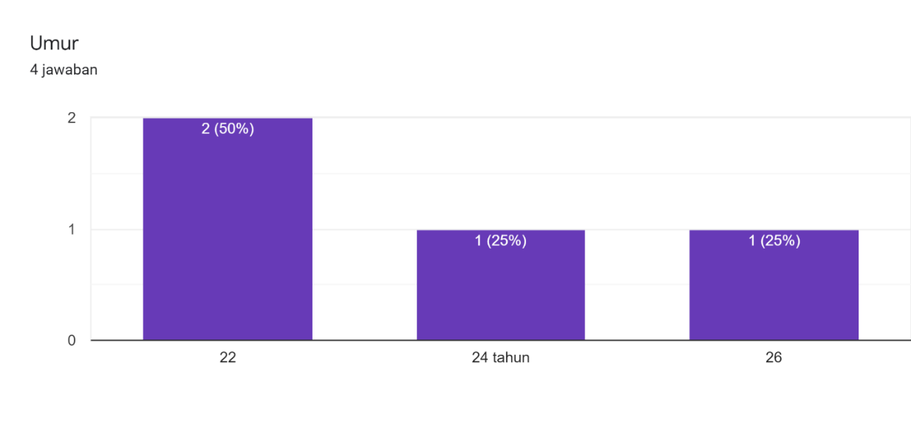

**Gambar IV.1 Koresponden Berdasarkan Usia**

* 1. Diagram rata-rata jawaban berdasarkan fungsi dan kegunaan

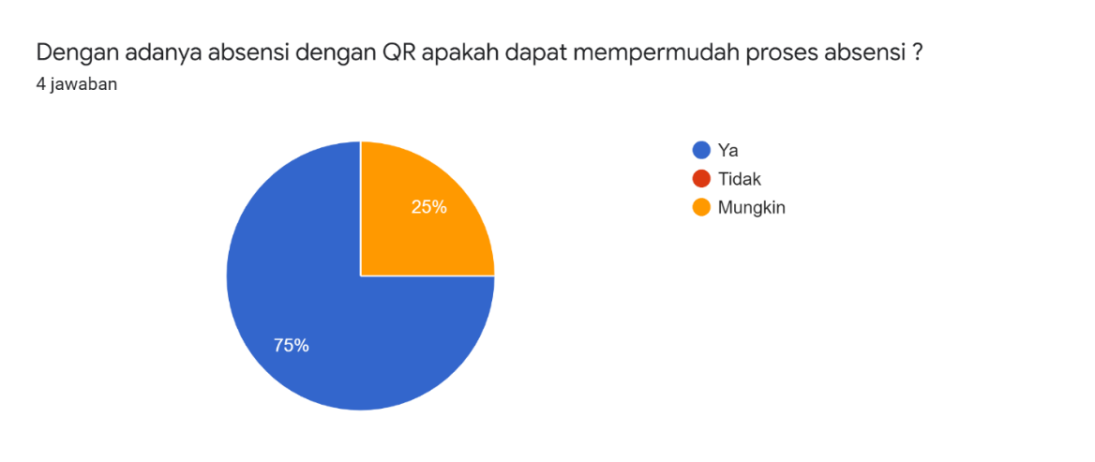

**Gambar IV.2 Koresponden berdasarkan fungsi dan kegunaan**

* 1. Diagram rata-rata jawaban berdasarkan fungsi dan cara kerja

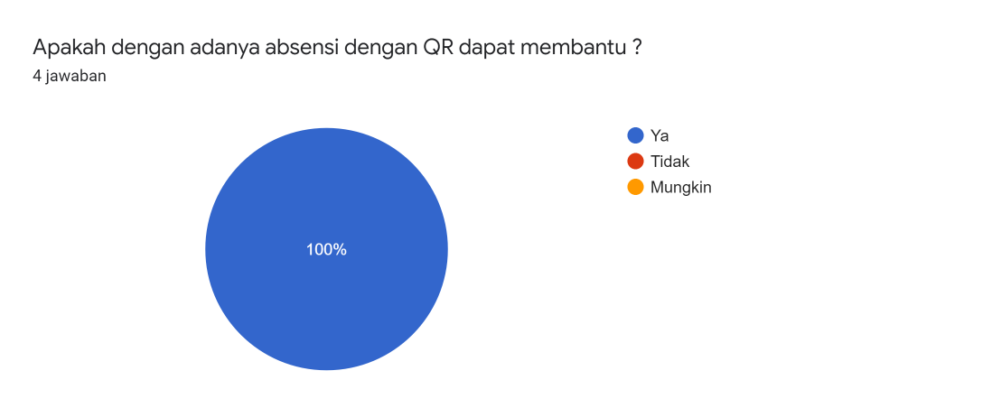

**Gambar IV.3 Koresponden berdasarkan fungsi dan cara kerja**

2. Implementasi Sistem

* 1. *Work Flow*

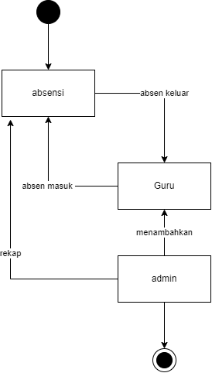

**Gambar IV.4 *Work Flow***

* 1. Database

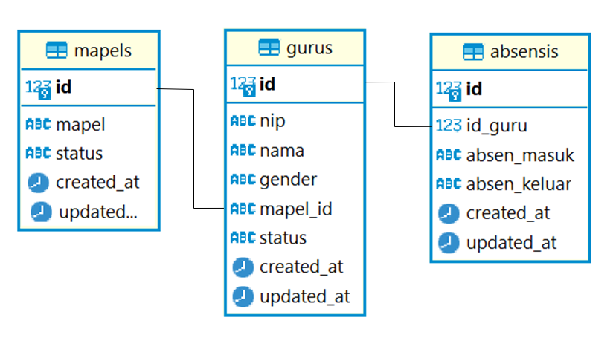

**Gambar IV.5 *Database***

* 1. Spesifikasi File

1. Spesifikasi File tabel mata absensi

Nama File : absensi

Akronim : absensi

Fungsi : untuk mencatat absen guru

Tipe File : *File Master Access*

Media : *Hard Disk*

File : *Random*

Panjang *Record* : 250 *Byte*

Kunci *Fields* : id

*Software* : *MySql*

**Tabel IV.1**

**Spesifikasi File tabel Absensi**

|  |  |  |  |  |  |
| --- | --- | --- | --- | --- | --- |
| **No.** | **Elemen Data** | **Akronim** | **Tipe** | **Panjang** | **Ket** |
| 1 | Id | Id | *Int* | 10 | *Primary key* |
| 2 | Guru | Id_guru | *Int* | 10 | Foreign Key |
| 3 | Jam Masuk | Absen_masuk | *Date* |  |  |
| 4. | Jam Keluar | Absen_keluar | *Date* |  |  |

1. Spesifikasi File tabel mata guru

Nama File : Guru

Akronim : gurus

Fungsi : untuk menambahkan data guru guru yang akan melakukan absen

Tipe File : *File Master Access*

Media : *Hard Disk*

File : *Random*

Panjang *Record* : 250 *Byte*

Kunci *Fields* : id

*Software* : *MySql*

**Tabel IV.2**

**Spesifikasi File tabel Guru**

|  |  |  |  |  |  |
| --- | --- | --- | --- | --- | --- |
| No. | Elemen Data | Akronim | Tipe | Panjang | Ket |
| 1 | Id | Id | *Int* | 10 | *Primary key* |
| 2 | Nama | Nama | *varchar* | 250 |  |
| 3 | Gender | Gender | *Int* | 2 |  |
| 4. | NIP | NIP | *Int* | 13 |  |
| 5. | Mata Pelajaran | Mapel_id | *Int* | 10 | Foreign Key |
| 6. | Status | Status | *Int* | 2 |  |

1. Spesifikasi File tabel mata pelajaran

Nama File : Mata pelajaran

Akronim : maple

Fungsi : untuk melihat list mata pelajaran

Tipe File : *File Master Access*

Media : *Hard Disk*

File : *Random*

Panjang *Record* : 250 *Byte*

Kunci *Fields* : id

*Software* : *MySql*

**Tabel IV.3**

**Spesifikasi File tabel Mata Pelajaran**

|  |  |  |  |  |  |
| --- | --- | --- | --- | --- | --- |
| No. | Elemen Data | Akronim | Tipe | Panjang | Ket |
| 1 | Id | Id | *Int* | 10 | *Primary key* |
| 2 | Mata Pelajaran | Mapel | *varchar* | 250 |  |
| 3 | Status | Status | *Int* | 2 |  |

* 1. Tampilan Program
     1. Halaman QR Absen

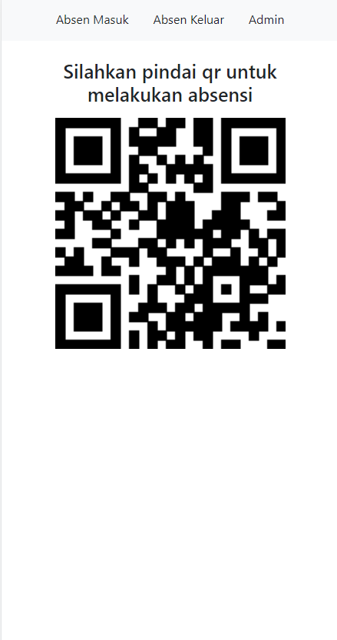

**Gambar IV.5 Halaman QR Absen**

* + 1. Halaman absen masuk dan keluar

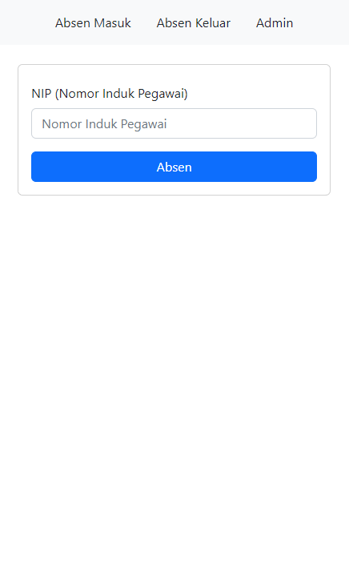

**Gambar IV.6 Halaman Absen Masuk dan Keluar**

* + 1. Halaman Admin

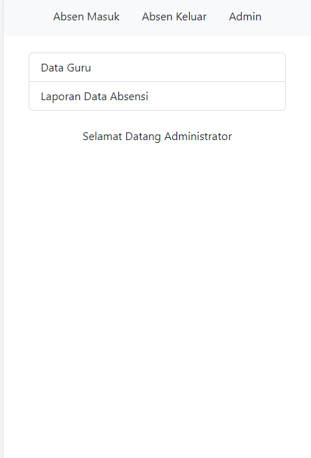

**Gambar IV.6 Halaman Admin**

* + 1. Halaman Menambahkan Guru

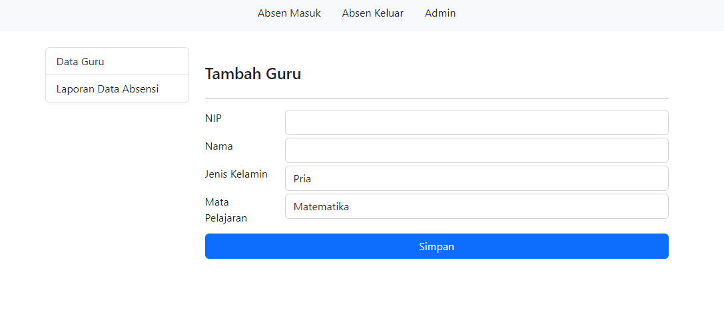

**Gambar IV.7 Halaman Menambahkan Guru**

* + 1. Halaman Data Guru

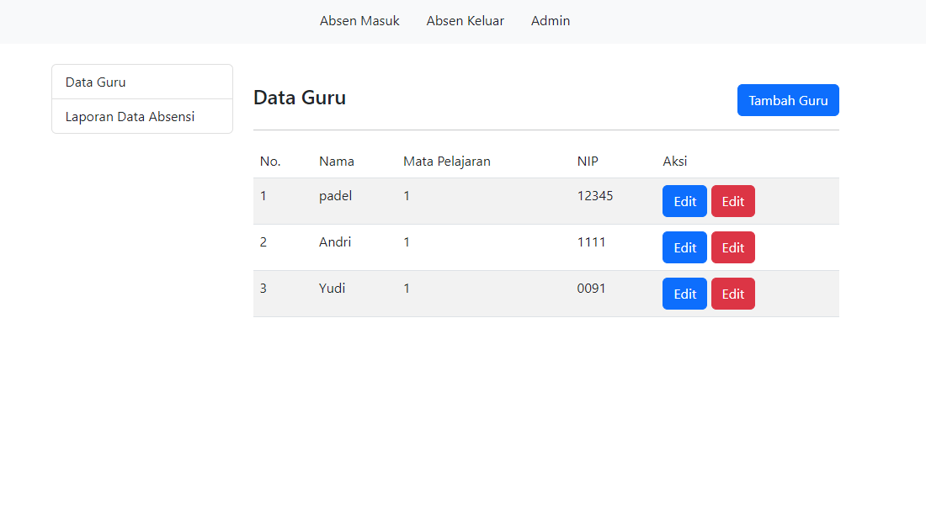

**Gambar IV.8 Halaman Data Guru**

* + 1. Halaman setelah melakukan Absen

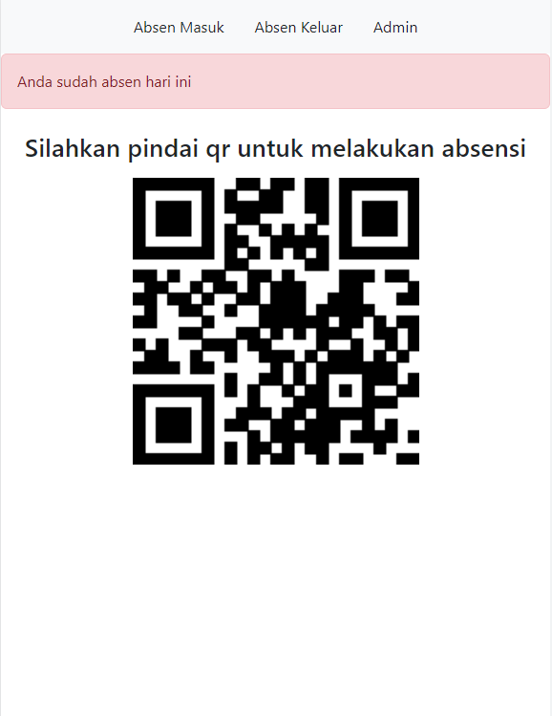

**Gambar IV.9 Halaman Setelah Absen**

1. *Blackbox Testing*

Proses : Melakukan Absensi dengan menggunakan QR

Deskripsi : Menguji fitur-fitur yang dimiliki dari mulai melakukan absen sampai dengan mencetak laporan

Kondisi Awal : Nip dalam kondisi Kosong, dan QR ditampilkan

Proses Uji :

1. Melakukan Scan QR
2. Mengisikan NIP Guru
3. Melakukan Absen Masuk dan Keluar
4. Lalu admin mencetak laporan

Kondisi Akhir : Guru berhasil melakukan absen masuk dan keluar, admin berhasil mencetak laporan absen

Asumsi : NIP yang di input harus sesuai dengan NIP yang terdaftar pada database

**Tabel IV.3**

**Spesifikasi File tabel *Blackbox Testing***

| **No.** | ***Test Case*** | **Hasil** | **Status** |
| --- | --- | --- | --- |
| 1. | Menambahkan Guru namun tanpa login | Sistem Menolak | Valid |
| 2. | Melakukan Absensi dengan mengisikan form dengan NIP asal | Sistem Menolak | Valid |
| 3. | Melakukan Absensi dengan NIP Guru | Sistem Menerima | Valid |
| 4. | Melakukan Absen Masuk 2x pada hari yang sama | Sistem Menolak | Valid |
| 5. | Lupa Melakukan Absensi pada hari tersebut | Sistem Mengubah Status Otomatis apabila pada jam 10 malam tidak melakukan absen keluar | Valid |
| 6. | Admin Menambahkan Guru dengan tidak mengisi 1 *field* pun | Sistem Menolak | Valid |
| 7. | Admin mematikan Internet dan mencoba *generate* QR | Sistem Menerima dan menjalankan alternatif QR yang sudah disediakan sebelumnya | Valid |

# BAB V PENUTUP

## 5.1 Kesimpulan

Berdasarkan hasil penelitian dan pembahasan tentang penggunaan Absensi berbasis QR *Code* di TK Angkasa 12 bahwa penerapan absensi berbasis QR *Code* dapat membantu guru dalam melakukan absensi, dilihat dari beberapa komponen yaitu:

* 1. Ketepatan waktu sudah efektif, karena guru selalu mengusahakan datang tepat waktu dan lebih disiplin seperti yang tercatat pada data Absensi berbasis QR Code.
  2. Pencapaian target sudah dicapai, karena meningkatnya kedisiplinan para guru dari tingkat kehadirannya dan juga dalam proses pembuatan laporan absensi lebih mudah.
  3. Tanggung jawab, dalam menjalankan tugas mengajar sudah meningkat, dikarenakan adanya sanksi yang diberikan kepada guru yang tidak disiplin dan itu dapat berpengaruh terhadap tunjangan guru di TK Angkasa 12.

## 5.2 Saran

Berdasarkan kesimpulan diatas, penulis dapat memberikan beberapa saran sebagai berikut:

1. Melakukan pengembangan secara bertahap sehingga dapat mencakup keseluruhan sistem yang ada pada sekolah
2. Mengimplementasikan beberapa proses yang berjalan kedalam bertuk komputerisasi, sehingga dapat meminimalisir kesalahan dan kecurangan yang sudah maupun belum terjadi..
3. Perlu ditanamkan rasa kesadaran yang tinggi agar selalu mentaati peraturan-peraturan yang telah ditetapkan serta memberikan teguran atau sanksi kepada para guru yang sering kali melakukan pelanggaran disiplin waktu.

# DAFTAR PUSAKA

1. Wijaya RS. Aplikasi Fairuz Wedding Organizer Berbasis Web Application. *Rhesa Setya Wijaya*. 2017;3(3):1576-1582.

2. Jaluanto. Pengertian Sistem Informasi. Published online 2016.

3. Manuhutu M, Wattimena J. Perancangan Sistem Informasi Konsultasi Akademik Berbasis Website. *J Sist Inf Bisnis*. 2019;9(2):149. doi:10.21456/vol9iss2pp149-156

4. Fadillah Y, Suprianto. Sistem Informasi Penjualan Produk Krupuk Berbasis Web Responsive (Studi Kasus : UD Sumber Makmur). *J Sist Informasi, Teknol Inform dan Komput*. 2017;8:1-37.

5. Adinoto TS. Perancangan Absesi Karyawan SMP Negeri 1 Kramat Tegal. *Univ Dian Nusantoro*. Published online 2013:1-11.

6. Gani FS. Implementasi Quick Response (QR) Code pada Aplikasi Inventarisasi Barang Berbasis Android (Studi Kasus: SMA Negeri 1 Banjarsari). Published online 2019:1-32. http://repositori.unsil.ac.id/1140/

7. Febriani Y. Jurnal sistem informasi dan tenologi. *Sitech*. 2018;Vol 1, No:1-6.

8. Herlina E, Hidayatulloh T. Penerapan QR Code Untuk Sistem Absensi Siswa SMP Berbasis Web. *J Teknol dan Inf*. 1970;7(2):102-112. doi:10.34010/jati.v7i2.865

9. Rhomadhona H. Penerapan Teknologi QR Code Berbasis Web untuk Absensi Pegawai pada BKPSDM Kabupaten Tanah Laut. *J Hum Teknol*. 2018;4(1):1-6. doi:10.34128/jht.v4i1.38

10. Rahayu WP. IMPLEMENTASI SISTEM ABSENSI QR BARCODE DALAM PENEGAKAN DISIPLIN PEGAWAI PEMERINTAH KOTA SEMARANG PADA MASA PANDEMI Wijayanti Pulung Rahayu Asdaf Kota Semarang , Provinsi Jawa Tengah. Published online 2020.

# LAMPIRAN

# CURICULUM VITAE

# LEMBAR PENGESAHAN

|  |  |  |  |  |  |  |
| --- | --- | --- | --- | --- | --- | --- |
|  | | **LEMBAR KONSULTASI SKRIPSI** | | | | |
| **UNIVERSITAS NUSA MANDIRI** | | | | |
| Nim | | | : 11211723 | | |
| Nama | | | : Rizky Ramadhan | | |
| Dosen Pembimbing | | | : Yuyun Yuningsih, M.Kom | | |
| Judul Skripsi | | | : Perancangan UI UX Aplikasi Absen Berbasis Web pada TK Angkasa 12 | | |
| **No** | **Tanggal Bimbingan** | | | **Pokok Bahasan** | **Paraf Dosen Pembimbing** |
| **1** | 5 April 2022 | | | Pengajuan Judul, dan ACC Judul |  |
| **2** | 8 April 2022 | | | Konsultasi Bab 1 |  |
| **3** | 19 April 2022 | | | Revisi penulisan dan perbaikan bahasa asing yang harus dicetak miring |  |
| **4** | 18 Mei 2022 | | | Acc Bab 1 |  |
| **5** | 18 Mei 2022 | | | Konsultasi Bab 2 |  |
| **6** | 2 Juni 2022 | | | Revisi Bab 2 pada bagian penulisan dan kutipan |  |
| **7** | 28 Juni 2022 | | | ACC Bab 2 |  |
| **8** | 9 Juni 2022 | | | Konsultasi Bab 3 |  |
| **9** | 14 Juni 2022 | | | Revisi Bab 3 pada bagian penulisan |  |
| **10** | 1 Juli 2022 | | | Revisi Bab 3 Bagian tabel dan ACC Bab 3 |  |
| **11** | 27 Juni 2022 | | | Konsultasi Bab 4 |  |
| **12** | 30 Juni 2022 | | | Revisi Bab 4 bagian penulisan dan penambahan Sub Bab untuk *User Interface* |  |
| **13** | 1 Juli 2022 | | | Revisi bagian penulisan, gambar dan ACC Bab 4 |  |
| **14** | 1 Juli 2022 | | | Konsultasi Bab 5 dan ACC Bab 5 |  |

Catatan untuk Dosen Pembimbing

Bimbingan Skripsi

* Dimulai pada tanggal : 4 April 2022
* Diakhiri pada tanggal : 1 Juli 2022
* Jumlah pertemuan bimbingan : 14 Pertemuan

Disetujui oleh,

Dosen Pembimbing



**Yuyun Yuningsih, M.Kom**